Ράβω πλέκω και κεντώ, με μαλλί δημιουργώ
Τα υφαντά του Πόντου

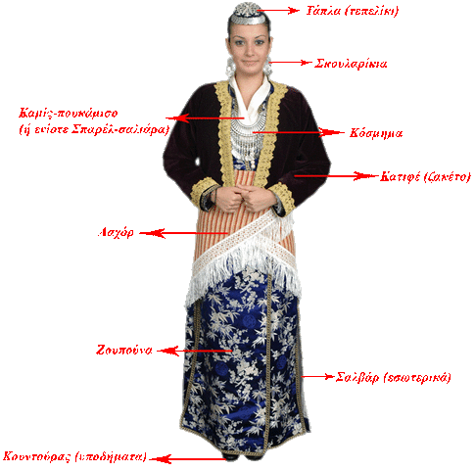
Ξέρετε πώς είναι τα υφαντά, οι αργαλειοί και οι στολές των Ποντίων; Ψάχνοντας πληροφορίες στον διαδίκτυο έμαθα τα ακόλουθα:
Το ποντιακό κουστούμι έχει πολλές ομοιότητες με το κουστούμι της Καππαδοκίας, της Αρμενίας, του Καυκάσου και του Ικονίου. Οι άντρες της υπαίθρου φορούσαν «τα ζιπκάς», δηλαδή ένα παντελόνι με στενά σκέλη και φαρδιά σούρα στο πίσω μέρος για να υπάρχει ευελιξία κινήσεων.
Στη γυναικεία ενδυμασία χρησιμοποιούν το Λαχόρ μάλλινo, υφαντό ύφασμα μέσης 100 ετών από την Τραπεζούντα, ριγωτό με λουλούδια και σχέδια από βαμβάκι και μαλλί. Αυτό είναι τετράγωνο υφαντό ζωνάρι από αργαλειό, που το δίπλωναν οι γυναίκες τριγωνικά, δένοντάς το στην μέση πάνω από την ζιπούνα . Τα χρώματα είναι έντονα ζωηρά βαμμένα με φυτικές βαφές του σοφράν της παπαρούνας και του κάστανου. Το λαχόρ έχει μήκος 1,10μ. και φάρδος 1μ. Για να στερεωθεί το λαχόρ στην μέση το έδεναν με μια στενή κεντημένη λουρίδα, η οποία είχε στις άκρες φούντες, που τις έλεγαν τσαγούνα, κάθετα στις δύο άκρες υπήρχαν κρόσσια. Το όνομα εικάζεται ότι το πήρε από την πόλη Λαχόρι του Πακιστάν, απ’ όπου τέτοια υφάσματα έφταναν στον πόντο με καράβια. Υπήρχαν και άλλα ζωνάρια όπως:
· Η Κοκνέτσα, είναι υφαντό από άγριο μαλλί και βαμβάκι. Είχε μήκος 1.25μ. πλάτος 0,90 εκ. και το χρώμα του ήταν προς το κεραμιδί. Την κοκνέτσα την φορούσαν συνήθως οι γυναίκες στα χωριά πάνω από την ζιπούνα, από την μέση ως τις γάμπες.
Τα υφαντά γενικά ήταν δύο κατηγοριών: τα ράσινα που ήταν χοντρά και γινόντουσαν με μαλλί (τρίχωμα των προβάτων) τα κοζιά (που ήταν από τρίχωμα γιδιών) ή σπάρτων (φυτικές ίνες που τις έβγαζαν από τα κλωνάρια του σπάρτου με ειδική επεξεργασία) και τα πάνινα που γίνονταν με βαμβακερό νήμα (νέμα το έλεγαν).

Με αφορμή τα υφαντά που κατασκεύαζαν με πολύ μεράκι και κέφι και στον Πόντο αποφασίσαμε κι εμείς στην τάξη μας να φτιάξουμε αυτοσχέδιους αργαλειούς, να γνωρίσουμε την τέχνη των υφαντών ετοιμάζοντας μικρά «χαλάκια» στην τάξη μας. Η διαδικασία μας εντυπωσίασε πολύ. Την ώρα της Ευέλικτης ζώνης αλλά και στα διαλείμματά μας υφαίναμε και γεμίζαμε το τελαράκι μας που φτιάξαμε από καπάκια παπουτσιών και κουτιών. Μας άρεσε πολύ που μελετήσαμε και μάθαμε τόσα για την τέχνη της υφαντικής. Ενθουσιαστήκαμε και διασκεδάσαμε πραγματικά. Όλοι οι μαθητές του σχολείου μας ζήλεψαν που κάναμε κάτι τόσο δημιουργικό. Τα χαλάκια μας θα τα στολίσουμε στο δωμάτιό μας, θα διακοσμήσουμε με αυτά τα κομοδίνα μας ή θα τα κάνουμε πορτοφολάκια.
Ανδριάνα Πισαράκη Δ2 τάξη

·Πηγή: https://pontiakiparadosi.weebly.com

